Luleå 2023-08-09

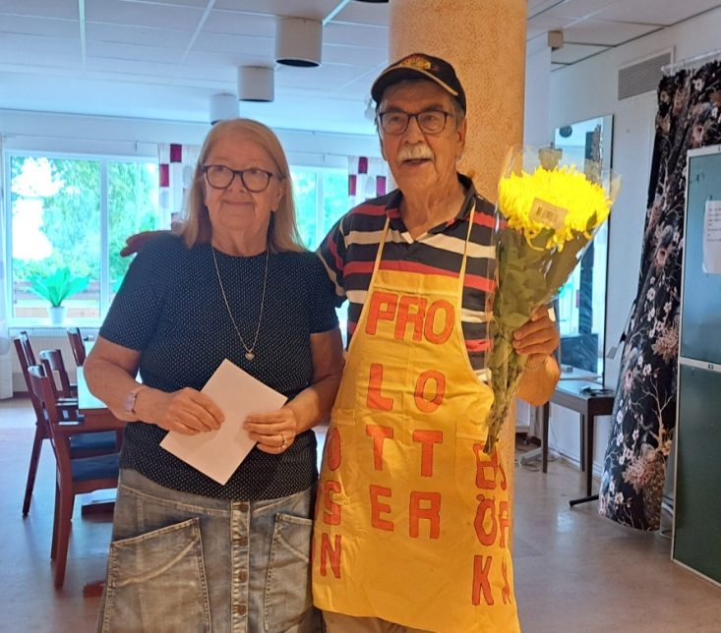
Folke har lotter på sin lott

Folke Bergman är PRO Björkskatans lotteriansvarige. Iklädd i sitt gula förkläde är han en levande reklampelare för PRO:s lotteri.
Lotterireklamen ger ett gott resultat. Under år 2022 sålde han 1 600 lotter. Det stora antalet sålda lotter resulterade i att Folke kom på andra plats i PRO:s försäljning av Trippelskraps-lotter under 2022.
Som ett tack för hans insats fick föreningen ett presentkort på 600 kronor och Folke fick en välförtjänt blombukett..
Genom att köpa en skraplott stödjer man PRO:s verksamhet samtidigt som man har chans att bli miljonär. Överskottet från Trippelskrapet möjliggör genomförandet av många verksamheter för landets pensionärer. Tack vare Trippelskrapet kan PRO hålla nere medlemsavgiften.

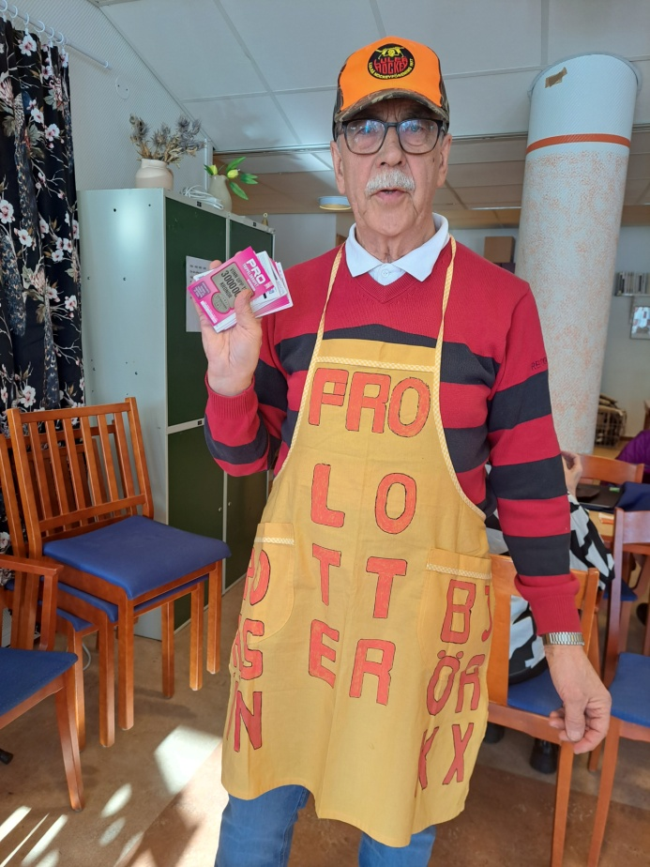

Folke säljer lotter på PRO:s alla aktiviteter och även utanför matbutikerna på bostadsområdena Porsön och Björkskatan. Därav texten på förklädet "PRO lotter - Porsön och Björx".

Folke Bergman kom på andra plats i PRO:s försäljning av Trippelskraps-lotter.
Föreningen fick motta ett presentkort på 600 kronor.

En lott kan bli det största kapet. Om blott du turen har med skrapet.

PRO Björkskatans styrelse, Berit Olofsson, styrelseledamot

